**BỘ GIÁO DỤC VÀ ĐÀO TẠO**

**TRƯỜNG ĐẠI HỌC NÔNG LÂM TP HCM**



**MÔN HỌC: THỰC TẬP LẬP TRÌNH WEB**

**Giảng viên:** Phan Đình Long

**Đề Tài:** Website bán giày Patin

Thành phố Hồ Chí Minh, ngày 15 tháng 7 năm 2024

Mục lục

I. Thành viên 2

II. Giới thiệu 3

III. Database 4

IV. Giao diện 4

# Thành viên

|  |  |
| --- | --- |
| Họ tên | Mã số sinh viên |
| Nguyễn Ngọc Khánh Duy | 21130035 |
| Trần Hoàng Sơn | 21130513 |
| Nguyễn Hữu Thắng | 21130535 |

# Giới thiệu

Website bán giày patin cho phép người dùng truy cập, xem thông tin về các loại sản phẩm giày patin theo các danh mục đã được phân loại hoặc theo màu sắc và giá cả, với các kích cỡ màu sắc khác nhau. Người dùng có thể đặt hàng và mua các sản phẩm giày patin mà mình mong muốn.

Website bán giày patin còn có chức năng quản trị viên cho phép các quản trị viên quản lý website

# Database

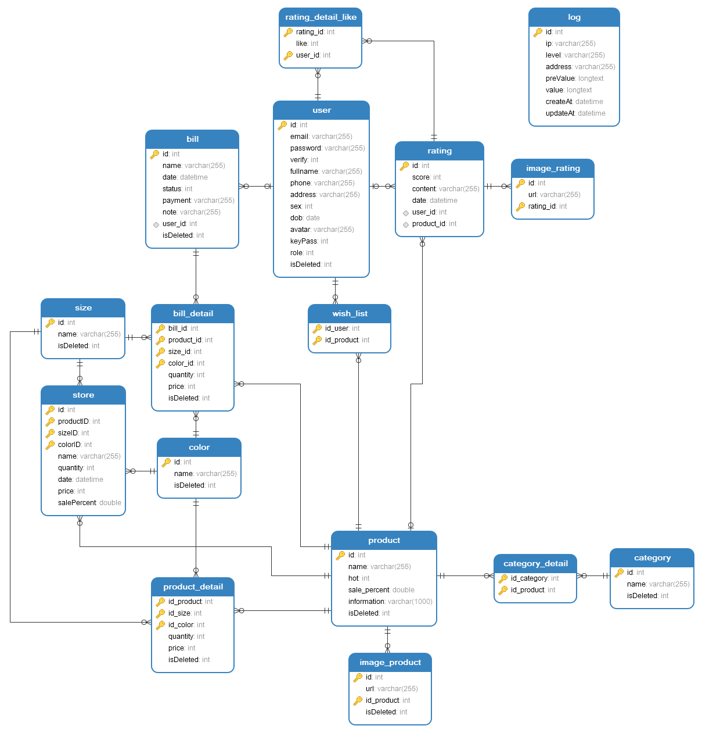

# Giao diện

* Trang đăng nhập: người dùng có thể đăng nhập bằng tài khoản đã đăng ký của website hoặc lựa chọn đăng nhập bằng google

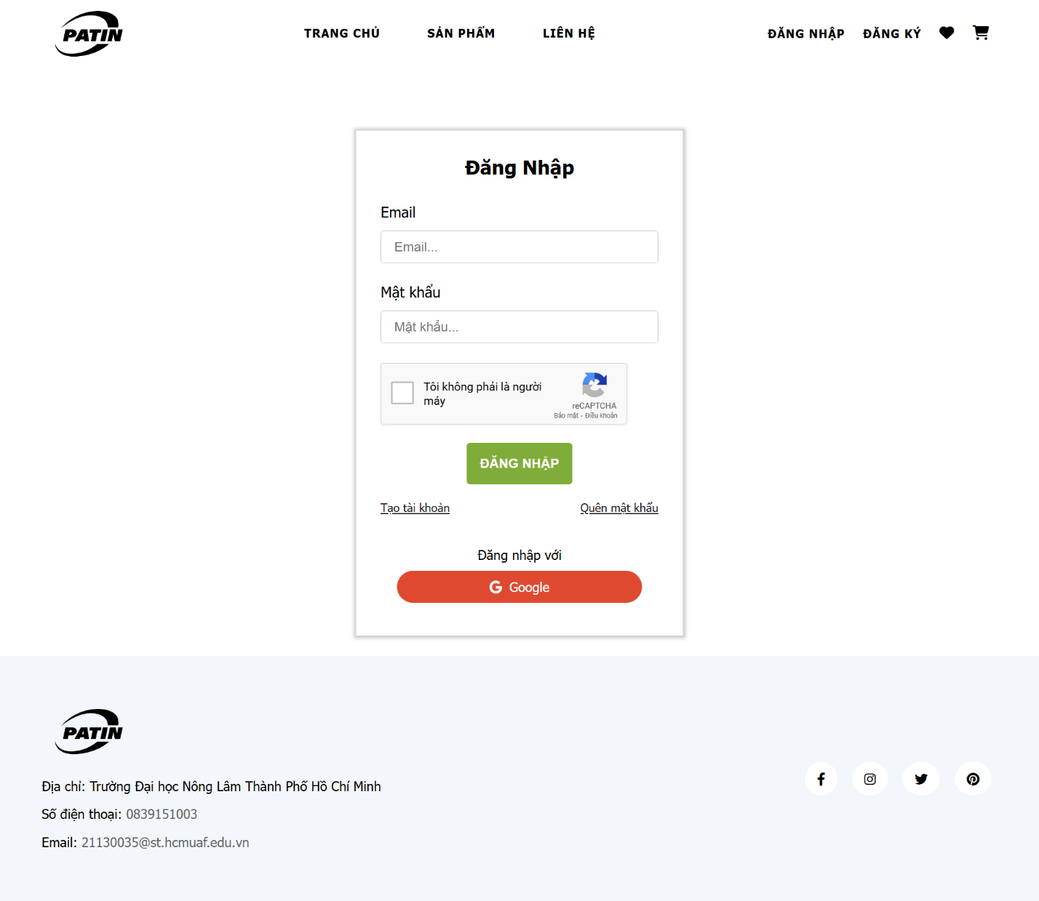

* Trang đăng ký: cho phép người dùng đăng ký tài khoản để đăng nhập vào trang web.

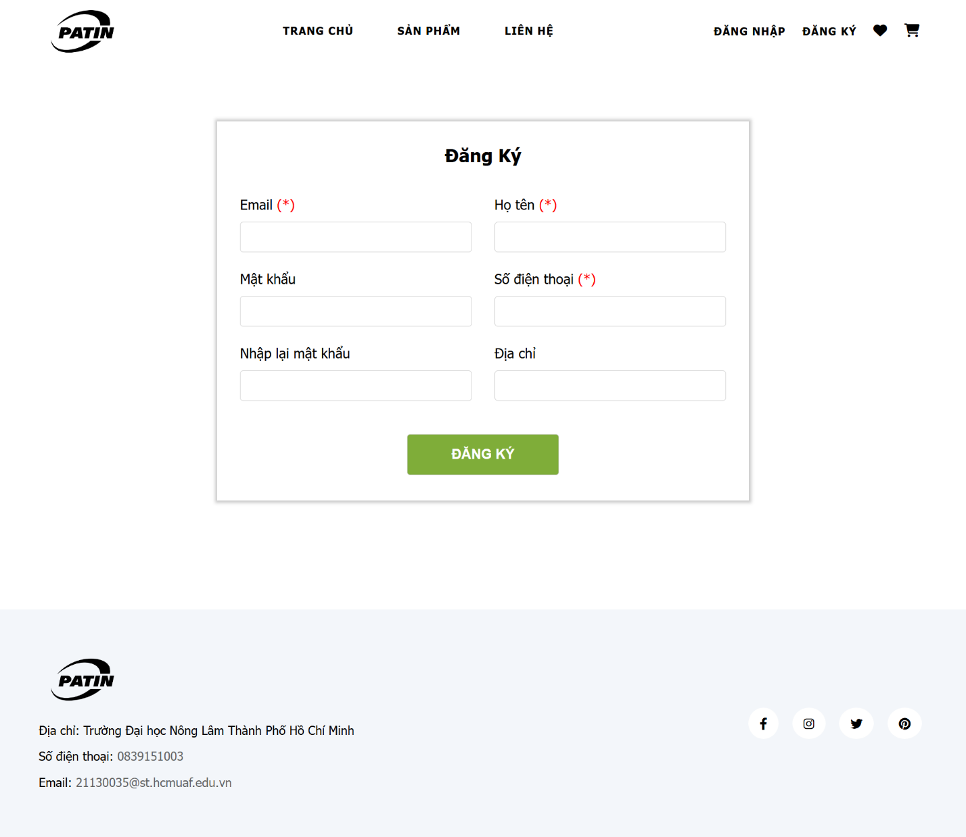

* Trang chủ: bao gồm thanh điều hướng bên trên giúp dễ dàng điều hướng chuyển đổi giữa các trang, các danh mục, tìm kiếm sản phẩm, sản phẩm bán chạy, các sản phẩm khác, và một số thông tin khác

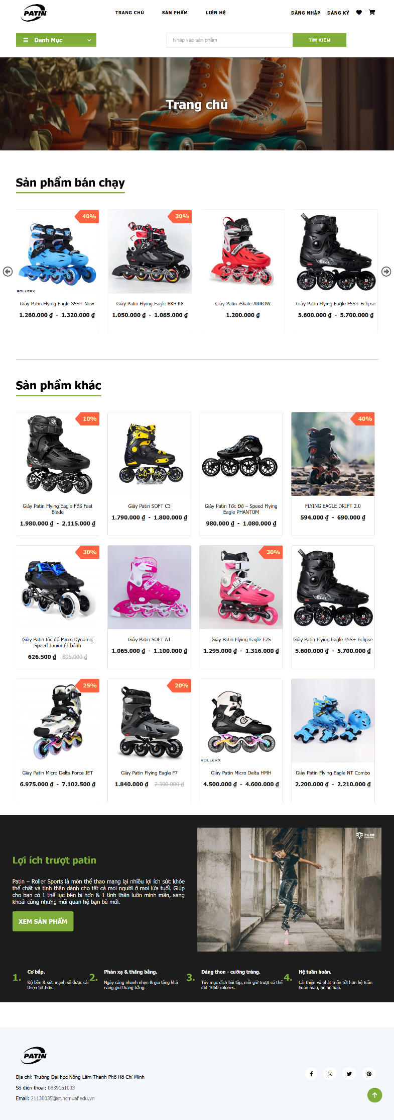

* Trang danh sách sản phẩm: trang này sẽ hiển thị danh sách các sản phẩm, sản phẩm chạy, hoặc danh mục các sản phẩm, ngoài ra người dùng còn có thể lọc ra các sản phẩm theo giá, màu sắc và sắp xếp theo thứ tự giá tăng dần hoặc giảm dần

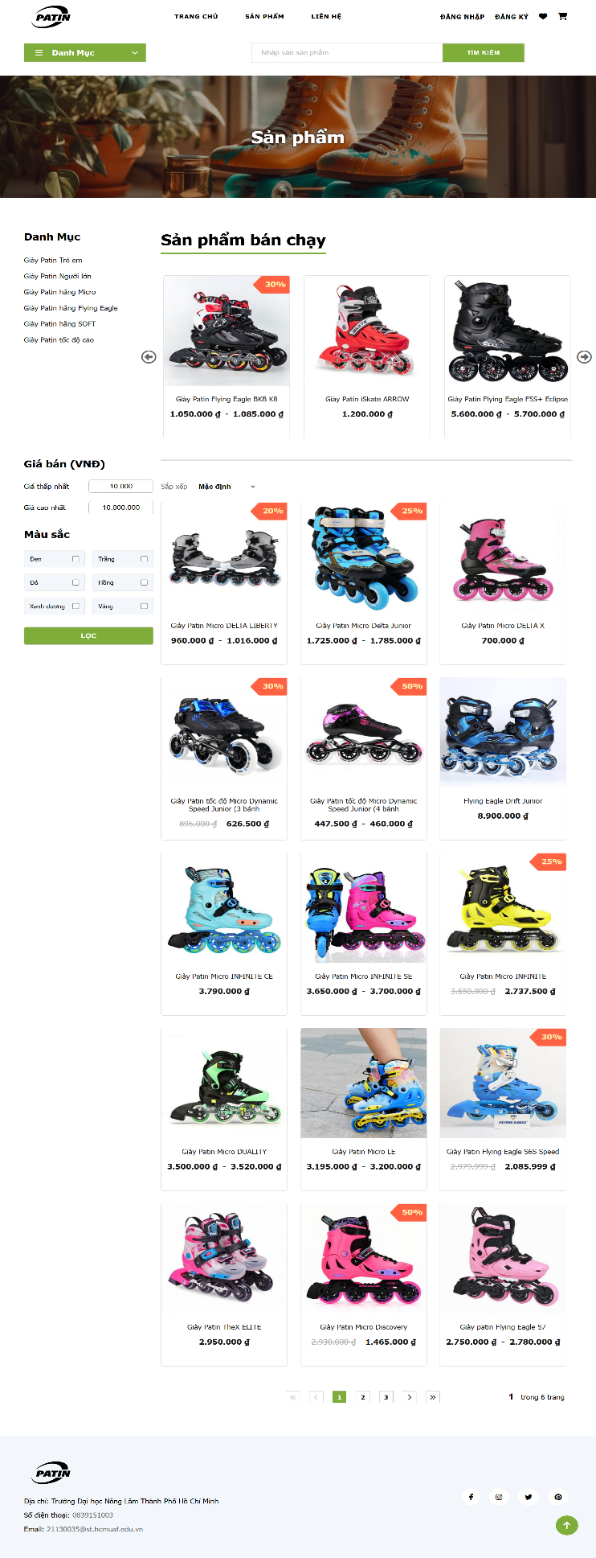

* Trang danh mục sản phẩm: tương tự trang danh sách sản phẩm, trang này hiển thị các sản phẩm theo danh mục được chọn, người dùng có thể lọc sản phẩm theo giá, màu sắc và sắp xếp theo thứ tự giá tăng dần hoặc giảm dần.

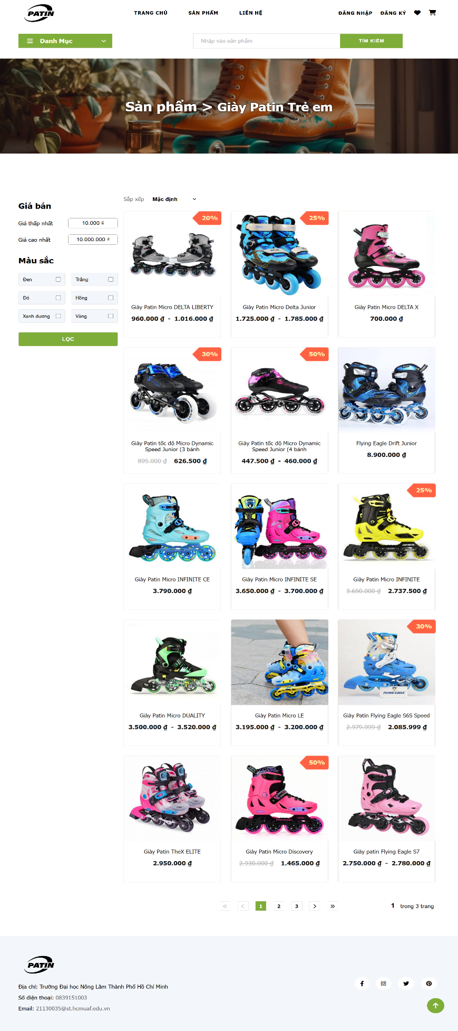

* Trang chi tiết sản phẩm: trang này hiển thị các thông tin của sản phẩm như tên, đánh giá, mức giá theo từng màu và kích cỡ khác nhau, số lượng còn lại của sản phẩm, khuyến mãi, và các thông tin khác. Ở đây người dùng có thể mua hàng bằng cách lựa chọn màu sắc, kích cỡ, số lượng và nhấn đặt hàng.

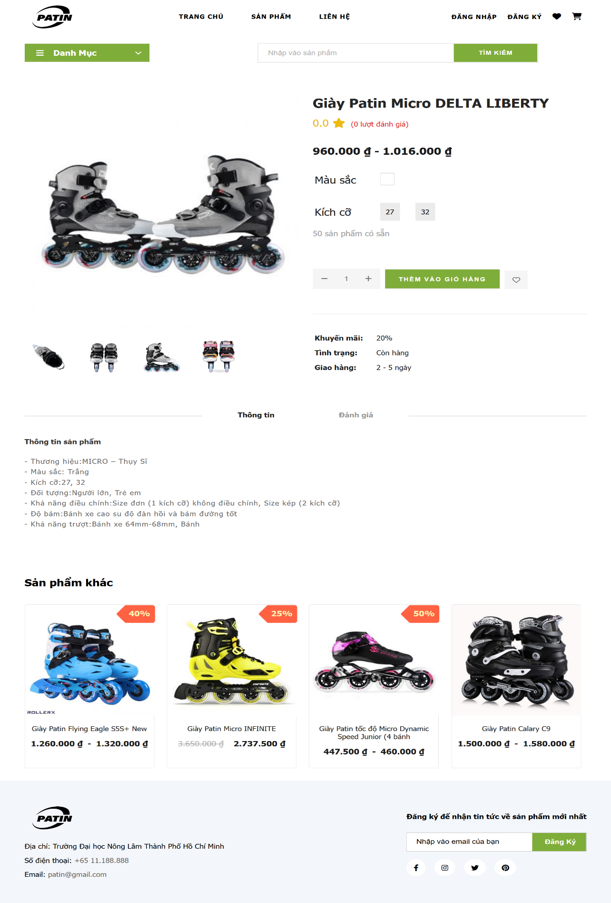

* Trang giỏ hàng: hiển thị các thông tin sản phẩm người dùng đã lựa chọn thêm vào giỏ hàng, có thể tăng giảm số lượng hoặc loại bỏ sản phẩm khỏi giỏ hàng hoặc muốn mua có thể nhấn thanh toán để tiếp tục

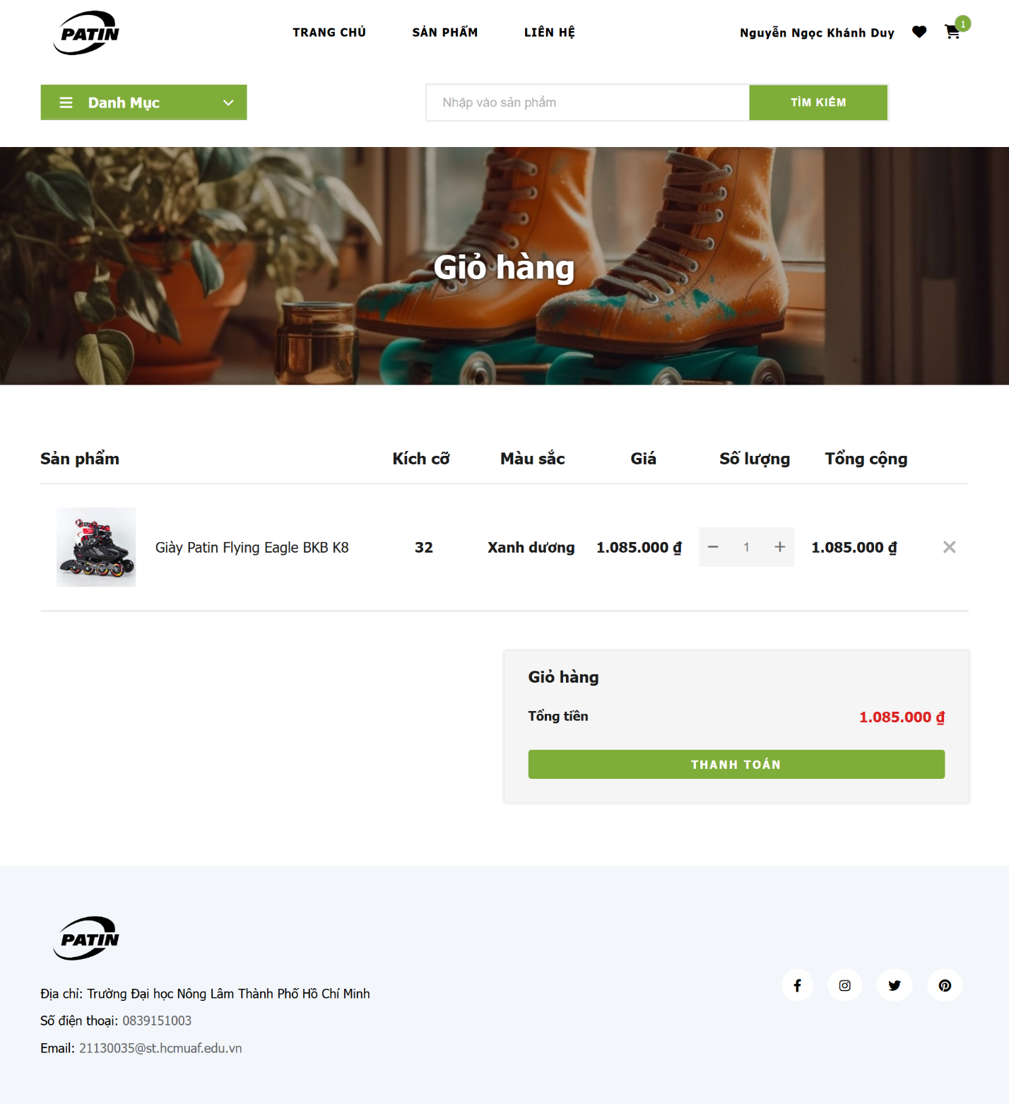

* Trang thanh toán: người dùng nhập các thông tin và kiểm tra lại thông tin các sản phẩm, lựa chọn phương thức thanh toán để tiếp tục mua hàng.

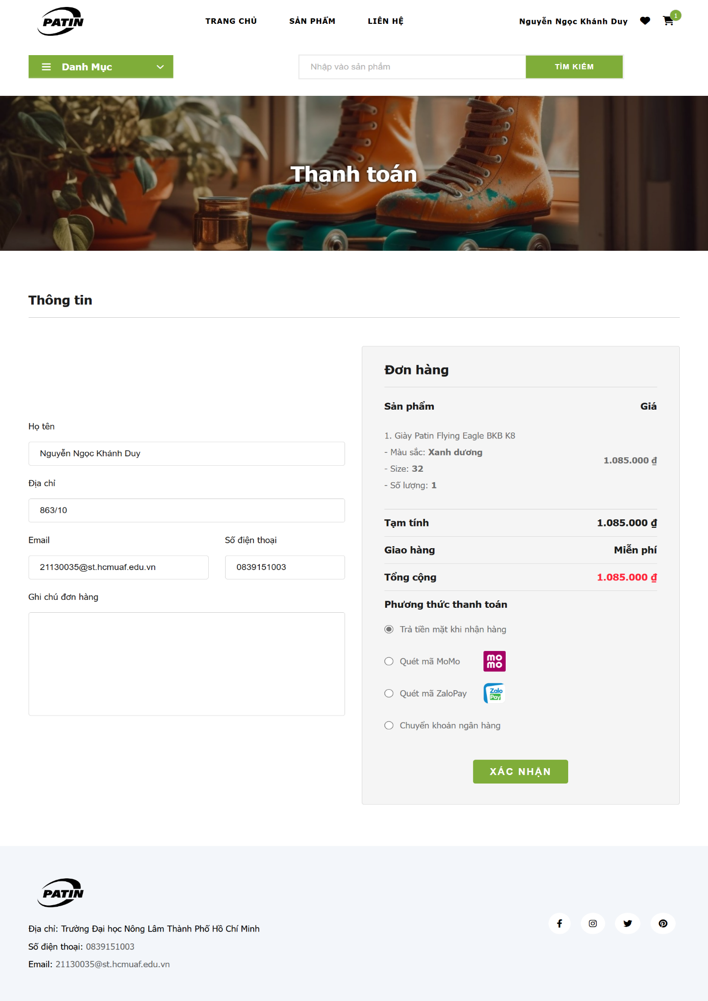

* Trang thông tin hoá đơn: sau khi người dùng lựa chọn phương thức thanh toán và tiếp tục hệ thống sẽ hiển thị hoá đơn thông tin của người dùng

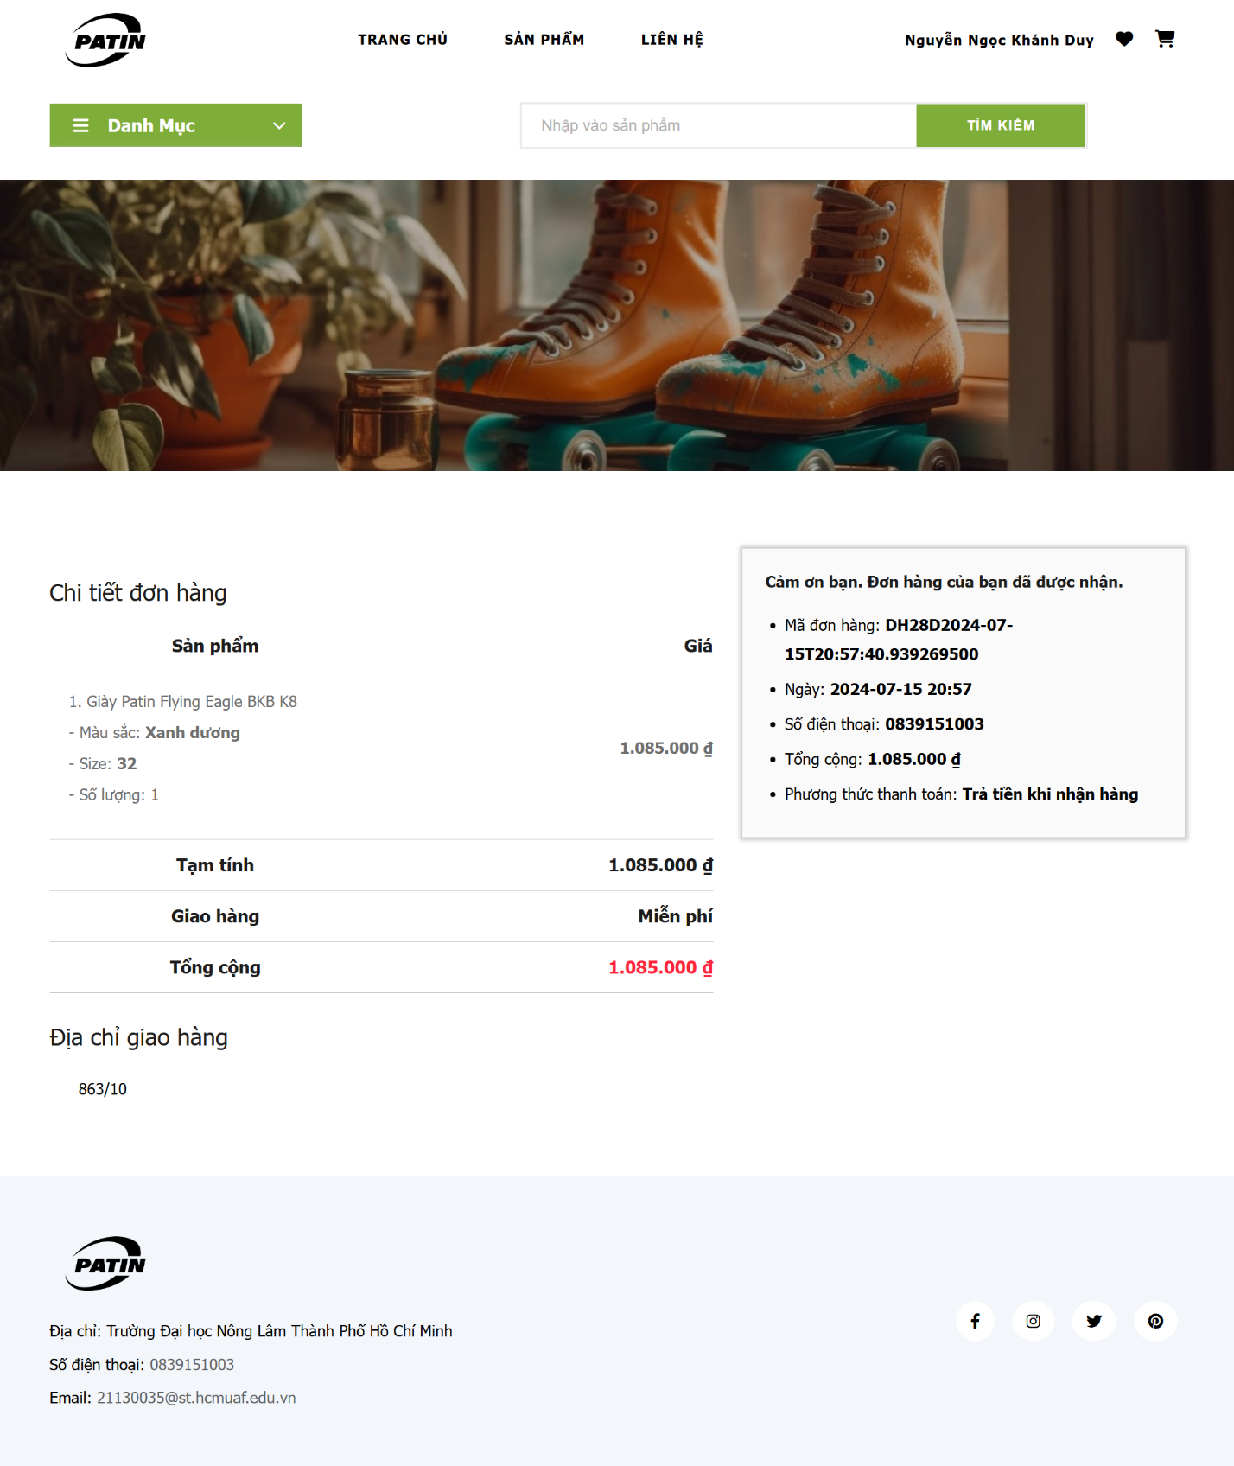

* Trang tài khoản người dùng: người dùng có thể thay đổi các thông tin của tài khoản hoặc đổi mật khẩu tại đây, ngoài ra người dùng còn có thể xem các đơn hàng của mình.

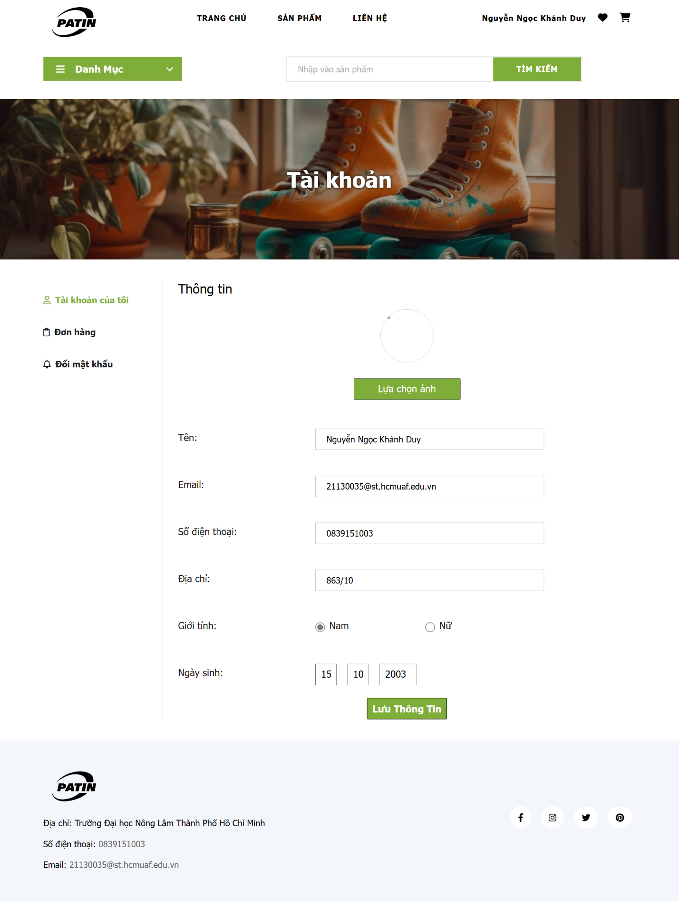

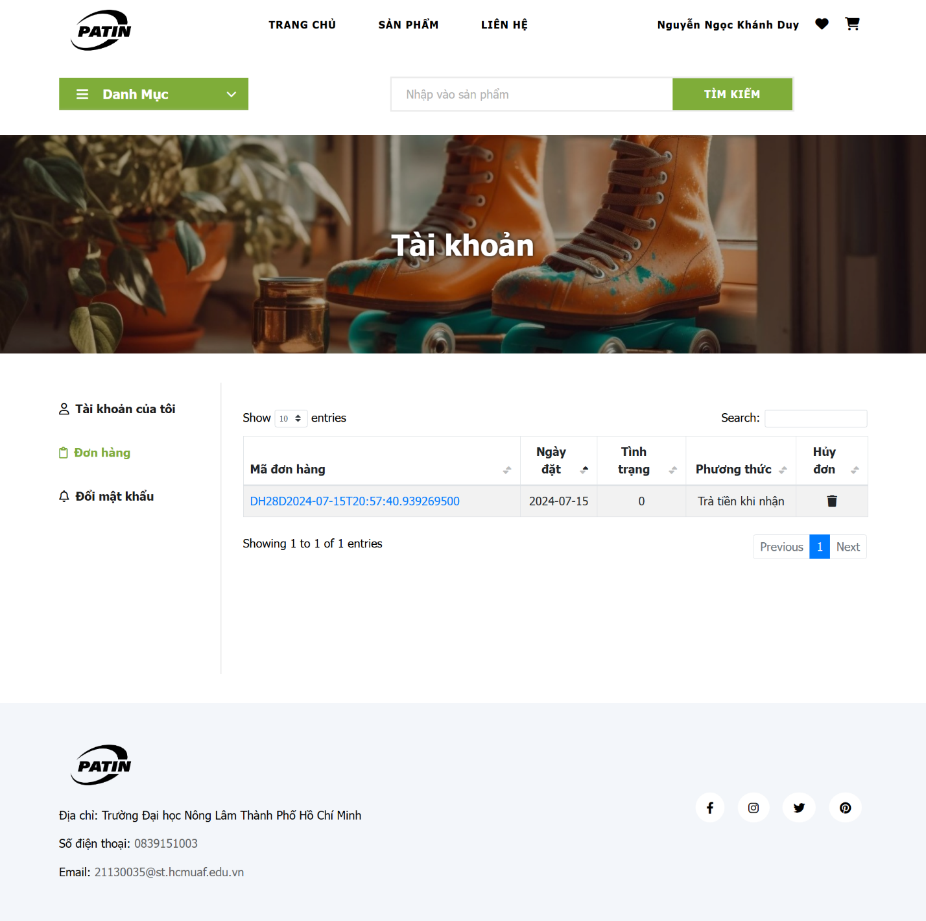

* Trang liên hệ: người dùng có thể xem các thông tin như địa chỉ, email, số điện thoại và có thể gửi mail đến shop.

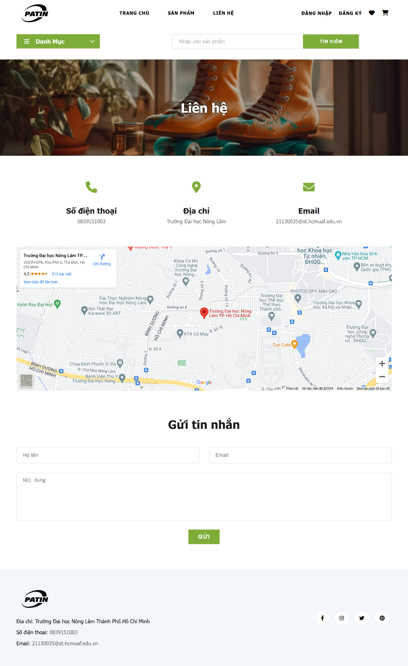

* Trang quản trị viên: quản trị viên có thể xem và quản lý người dùng, sản phẩm, danh mục, màu sắc, kích cỡ, log (nhật ký hoạt động), đơn hàng, ngoài ra còn có thể quản lý nhập kho, tồn kho. Ngoài ra quản trị viên còn có thể xuất các dữ liệu ra file excel hoặc pdf.

+ Trong tồn kho sẽ có thêm phần các sản phẩm bán chạy nhất

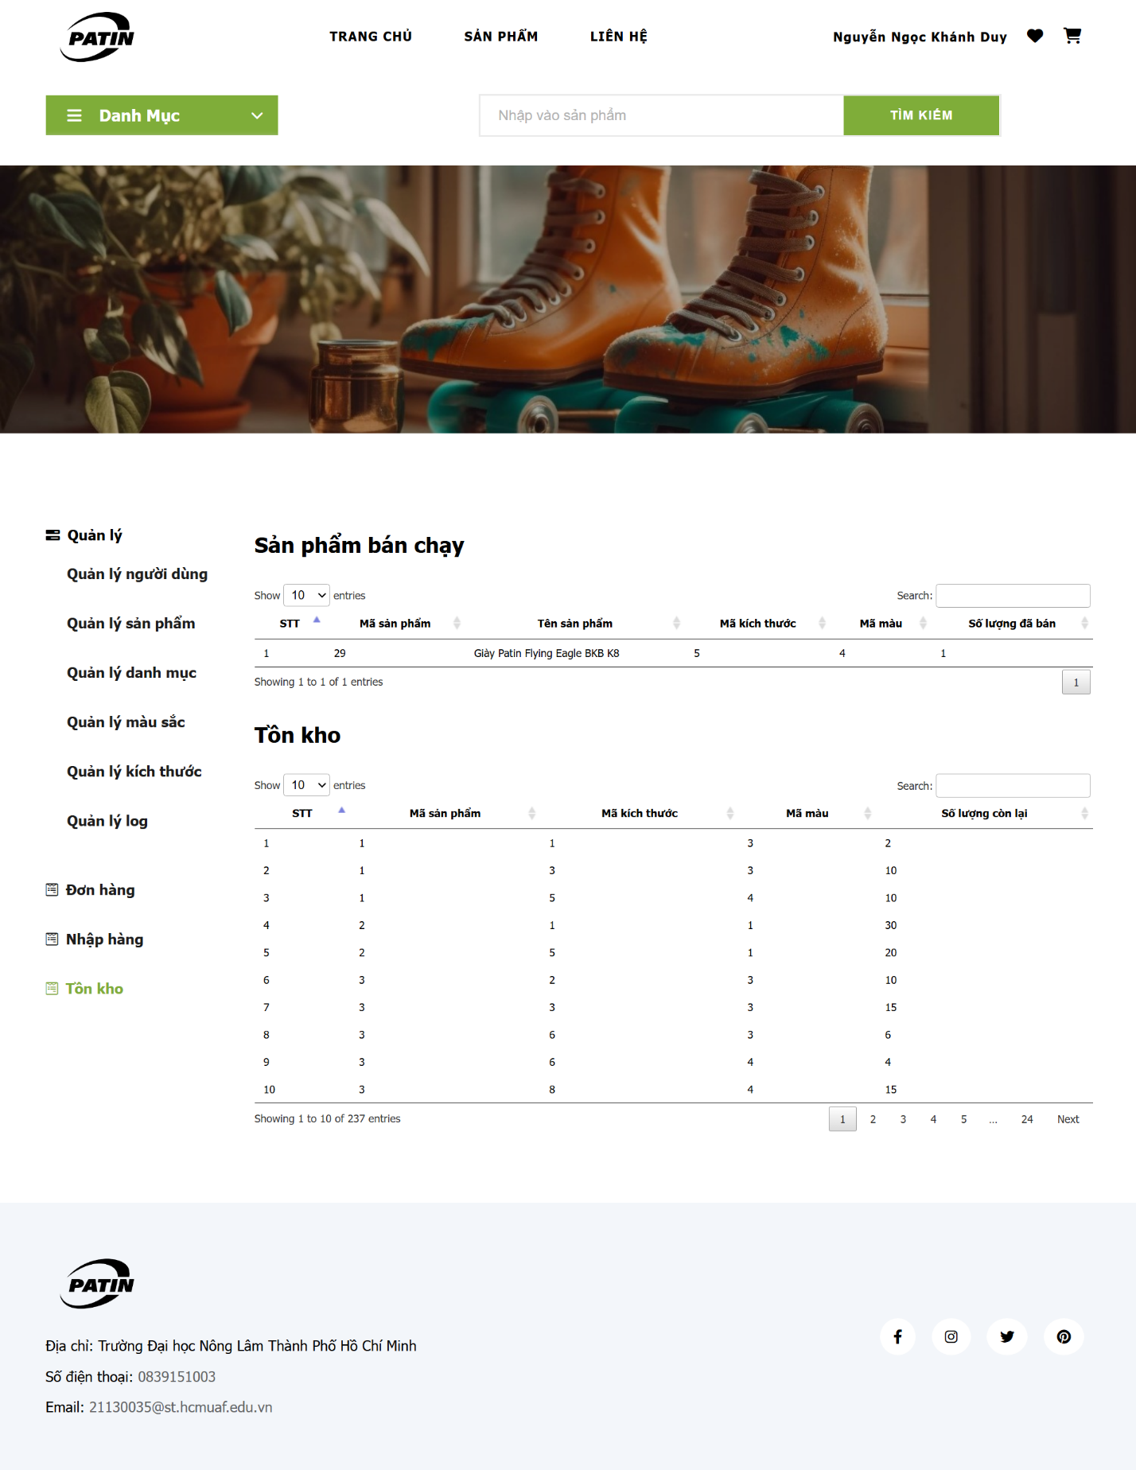

+ Phần quản lý log: sẽ lưu lại các lịch sử truy cập và thay đổi trên website theo các cảnh báo như info, alert, warning, danger

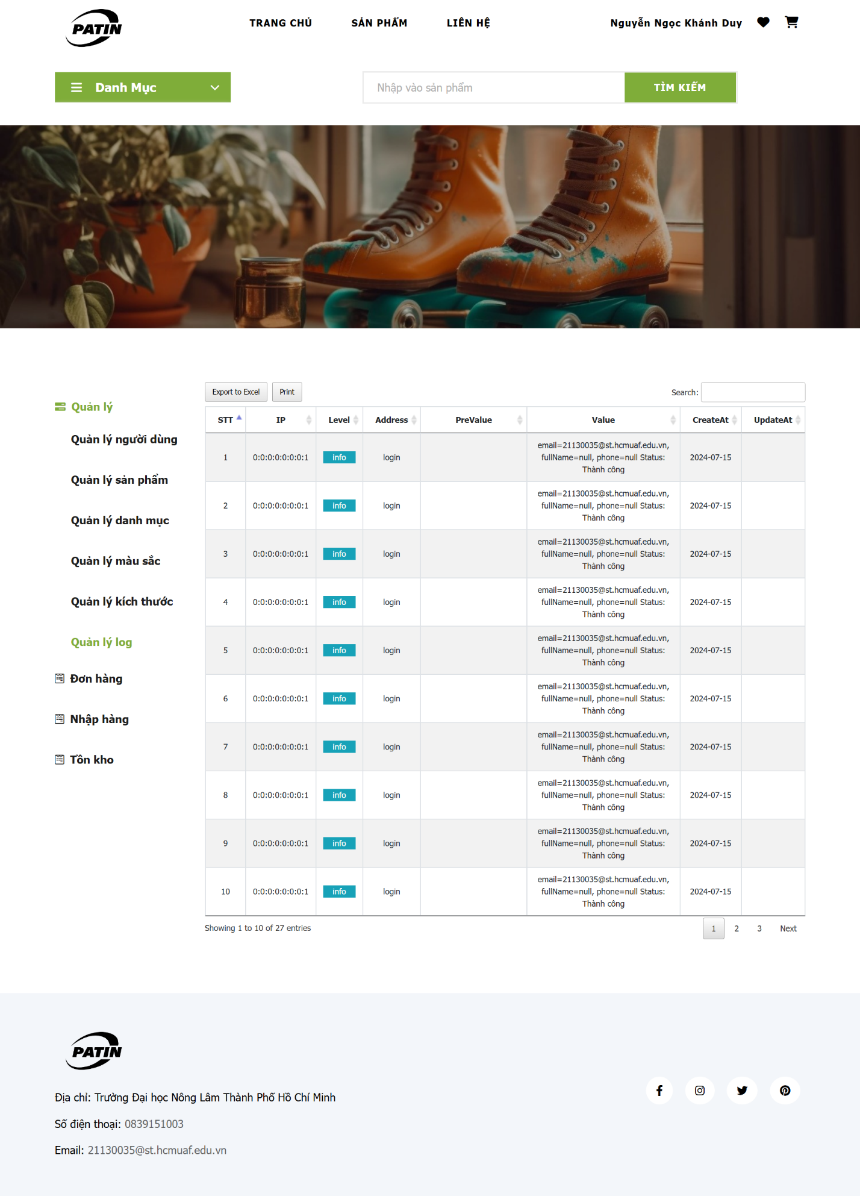

+ Ngoài ra đối với các phần người dùng, danh mục, màu sắc và kích cỡ, quản trị viên có thể thay đổi các thông tin hoặc thêm hay xoá.

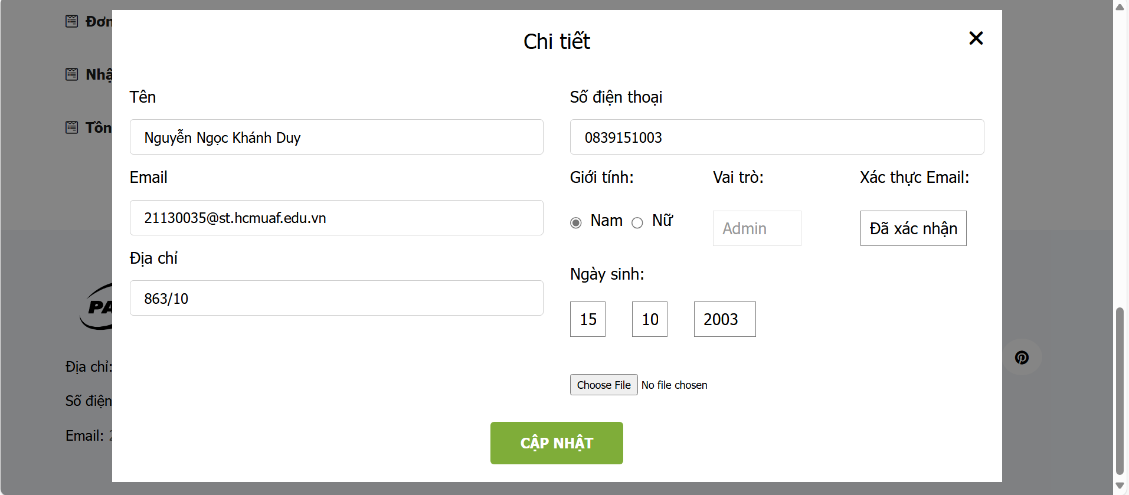

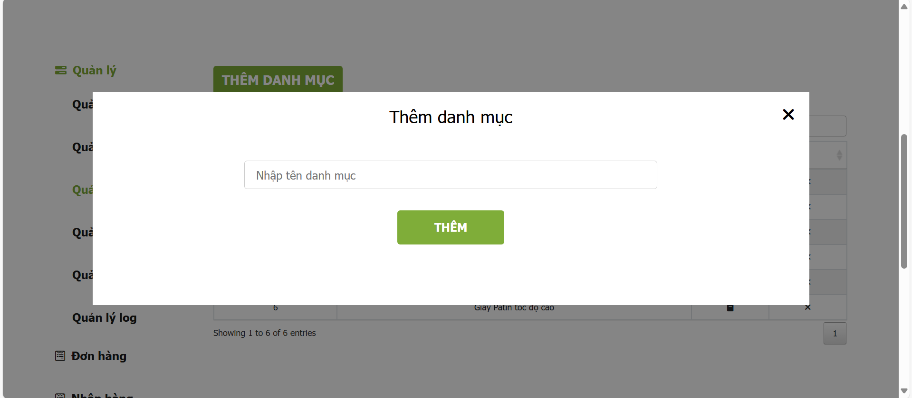

+ Đối với sản phẩm: có thể thêm sản phẩm hoặc xem thông tin sản phẩm hoặc thêm 1 chi tiết sản phẩm, có thể cập nhật và xoá sản phẩm hoặc chi tiết sản phẩm hoặc thêm ảnh sản phẩm (tối đa 5 ảnh).

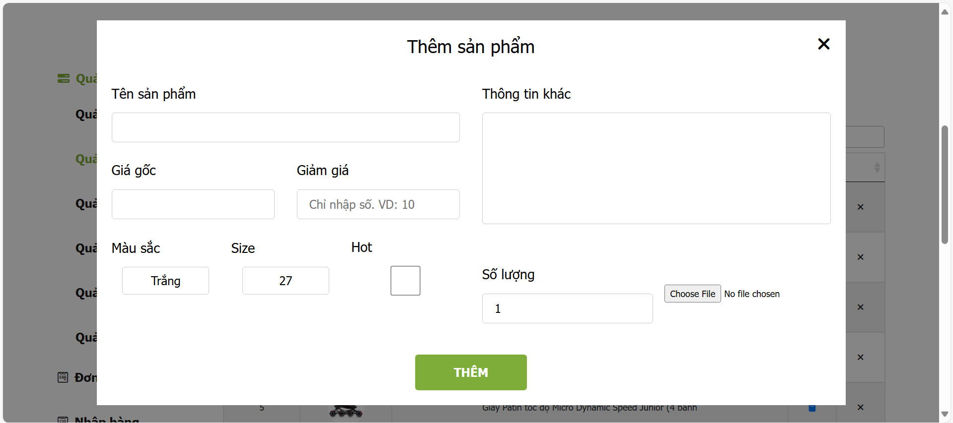

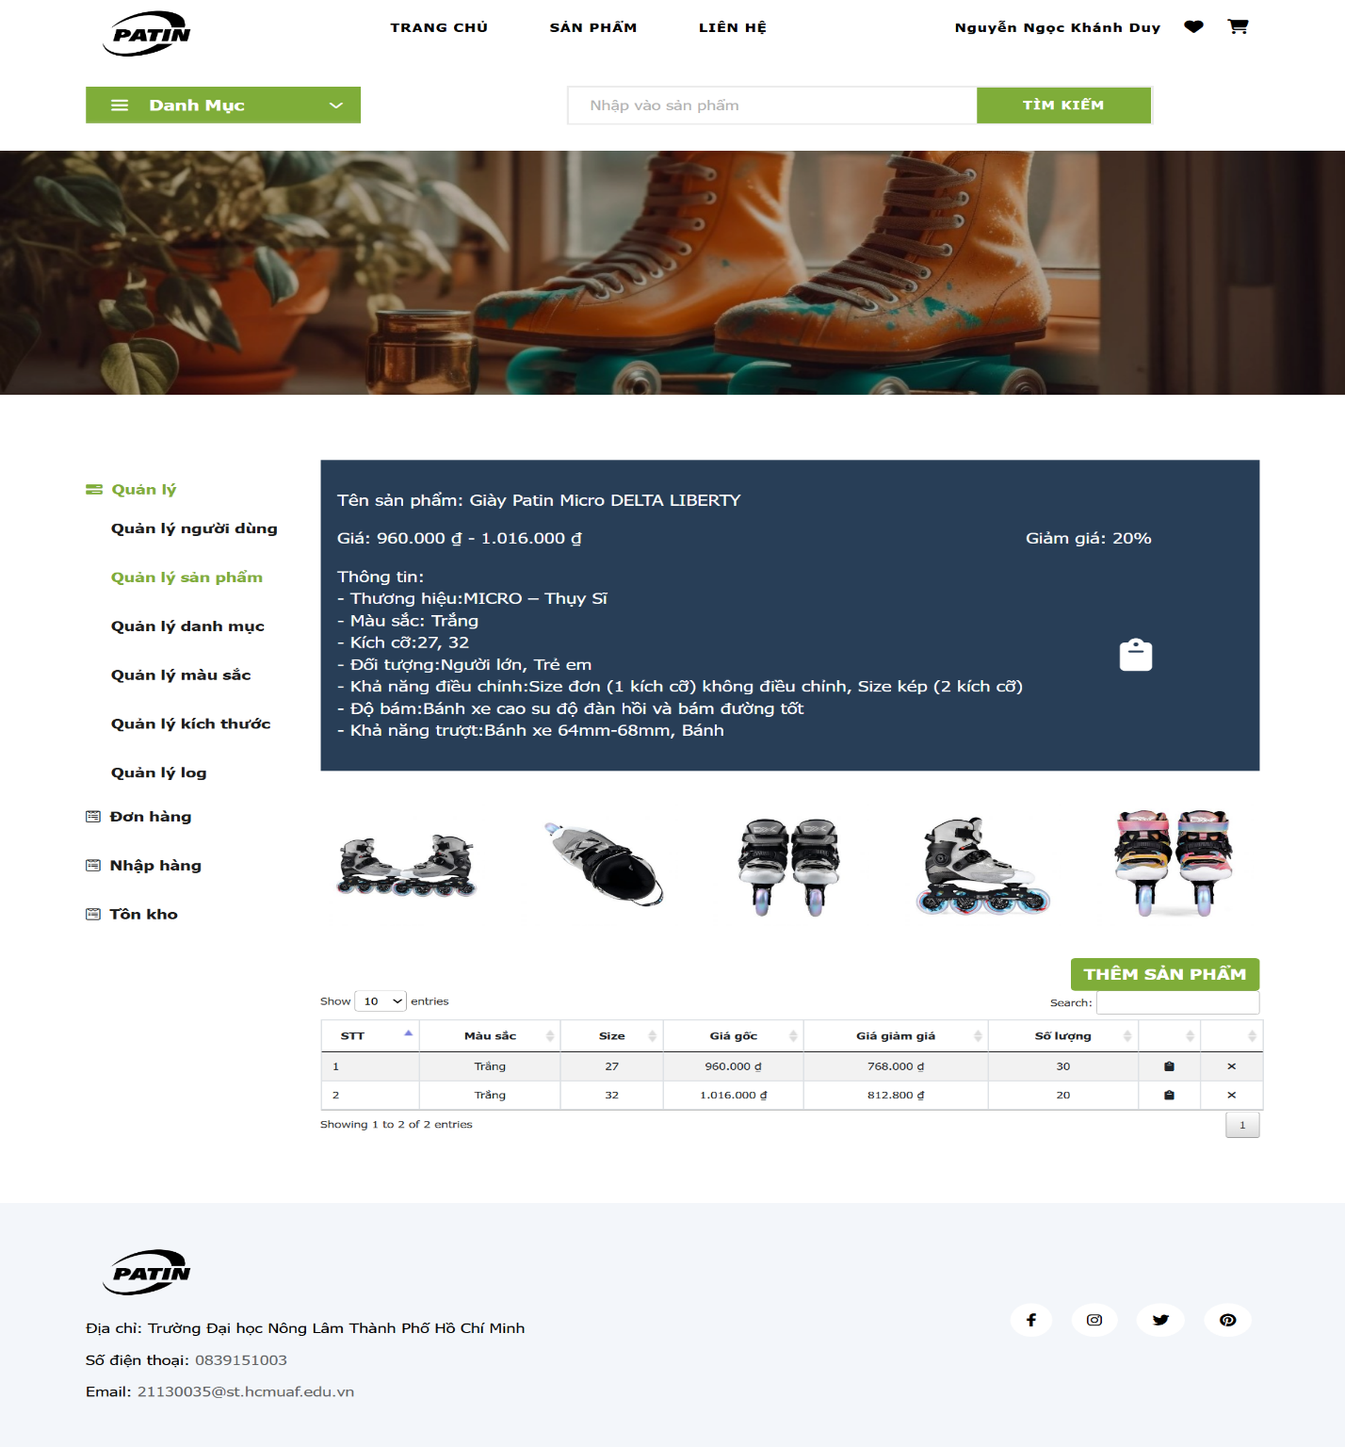

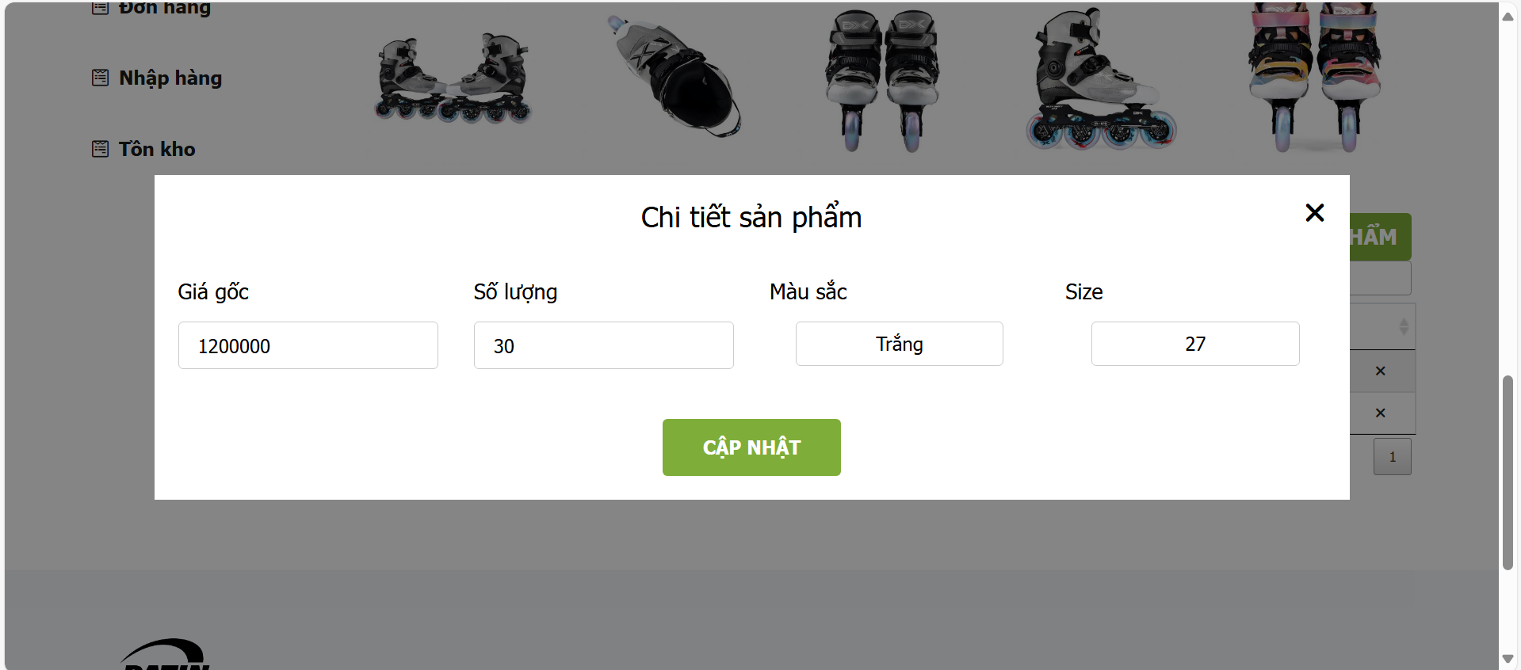

+ Đối với đơn hàng có thể xem chi tiết đơn hàng, thay đổi trạng thái đơn hàng hoặc xoá đơn hàng. Đối với việc thay đổi trạng thái đơn hàng sẽ có 1 số ràng buộc như khi đã giao thì không thể huỷ hoặc thay đổi, hoặc huỷ sẽ không thể thay đổi

